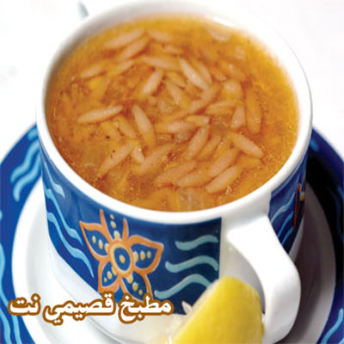

مطبخ قصيمي نت - شوربة لسان العصفور

المقادير:

100جرام من معكرونة لسان العصفور
حبة طماطم
بصلة صغيرة
3 ملاعق زيت
بهارات «ملح –كمون –قرفة –فلفل أسود

الطريقة:

ضعي الزيت في القدر وحمري البصل ثم ضعي الطماطم والصلصة
قلبي جيداً وضعي البهارات ثم المعكرونة
اضيفي كوبين ونصف الكوب ماء واتركي الشوربة على نار هادئة
اغرفي في طبق التقديم وزيني بالليمون

